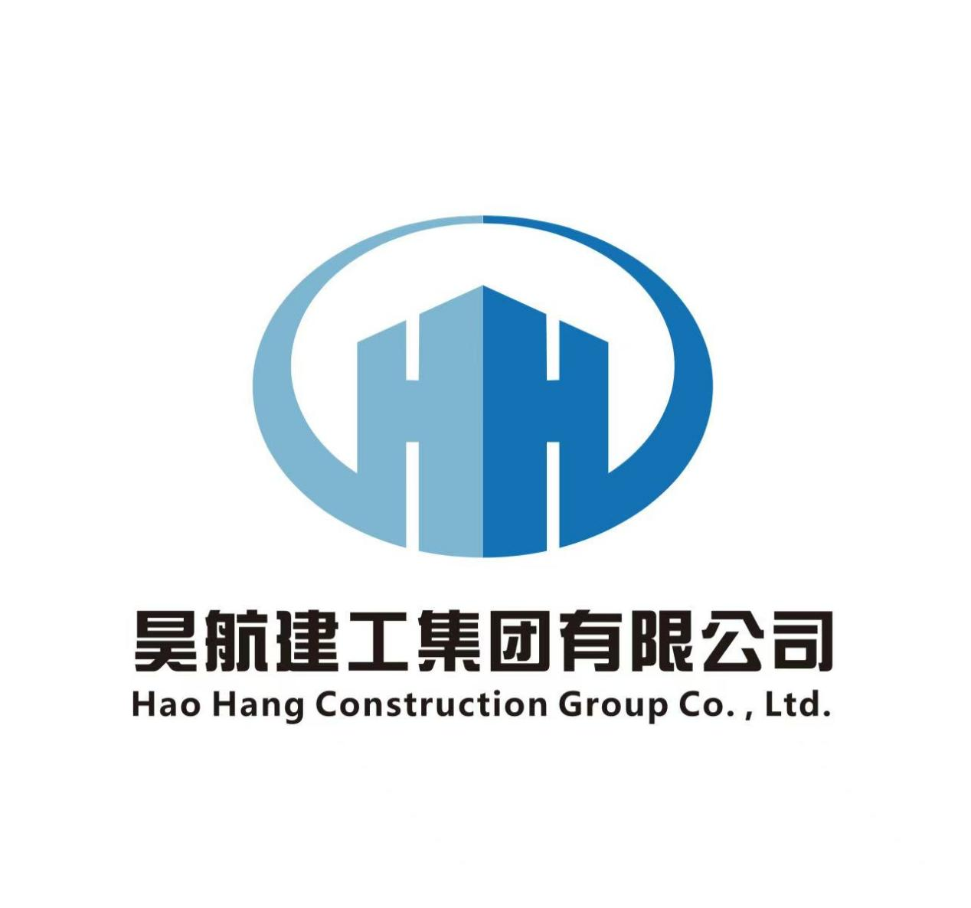

一、企业基本信息
- 企业名称：昊航建工集团有限公司。
- 成立时间：2019年8月16日。
- 注册资本：5000万。
- 企业性质：民营。
- 法定代表人：胡鹏铜。
- 注册地址与办公地址：注册地址 安阳市城乡一体化示范区白璧镇原镇政府院内010102号。 办公地址 郑州市管城区东风南路奥兰大厦12楼。

二、企业资质与荣誉
- 资质证书：
  - 建筑行业资质（建筑工程施工总承包贰级；水利水电工程施工总承包贰级电力工程施工总承包贰级；市政公用工程施工总承包贰级；机电工程施工总承包贰级地基基础工程专业承包贰级消防设施工程专业承包贰级；防水防腐保温工程专业承包贰级；钢结构工程专业承包贰级；建筑装修装饰工程专业承包贰级；建筑机电安装工程专业承包贰级；建筑幕墙工程专业承包贰级古建筑工程专业承包贰级；城市及道路照明工程专业承包贰级；环保工程专业承包贰级；施工劳务不分等级；模板脚手架专业承包不分等级、承装修试四级）；
  - 其他相关资质（质量、环境、职业健康管理体系）。

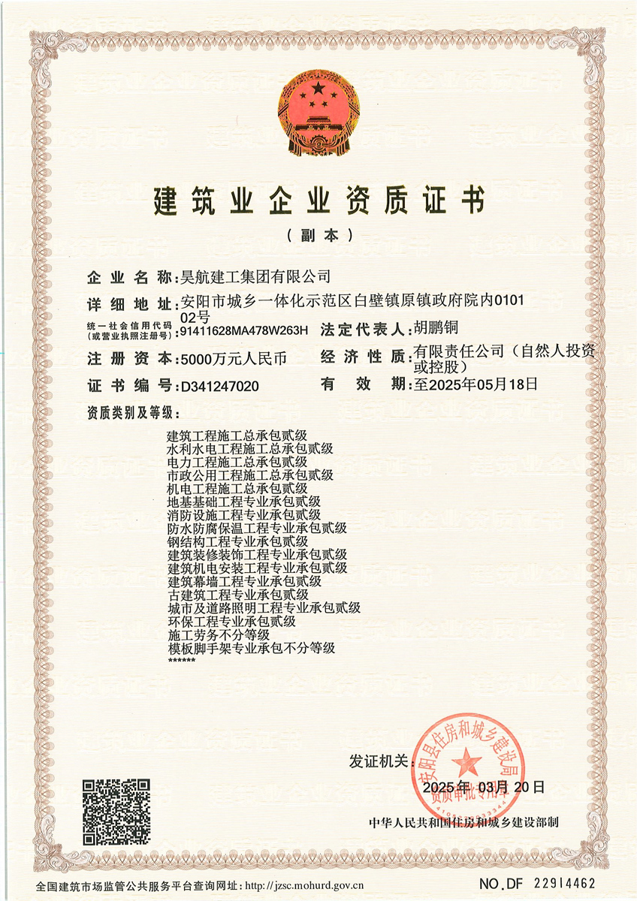

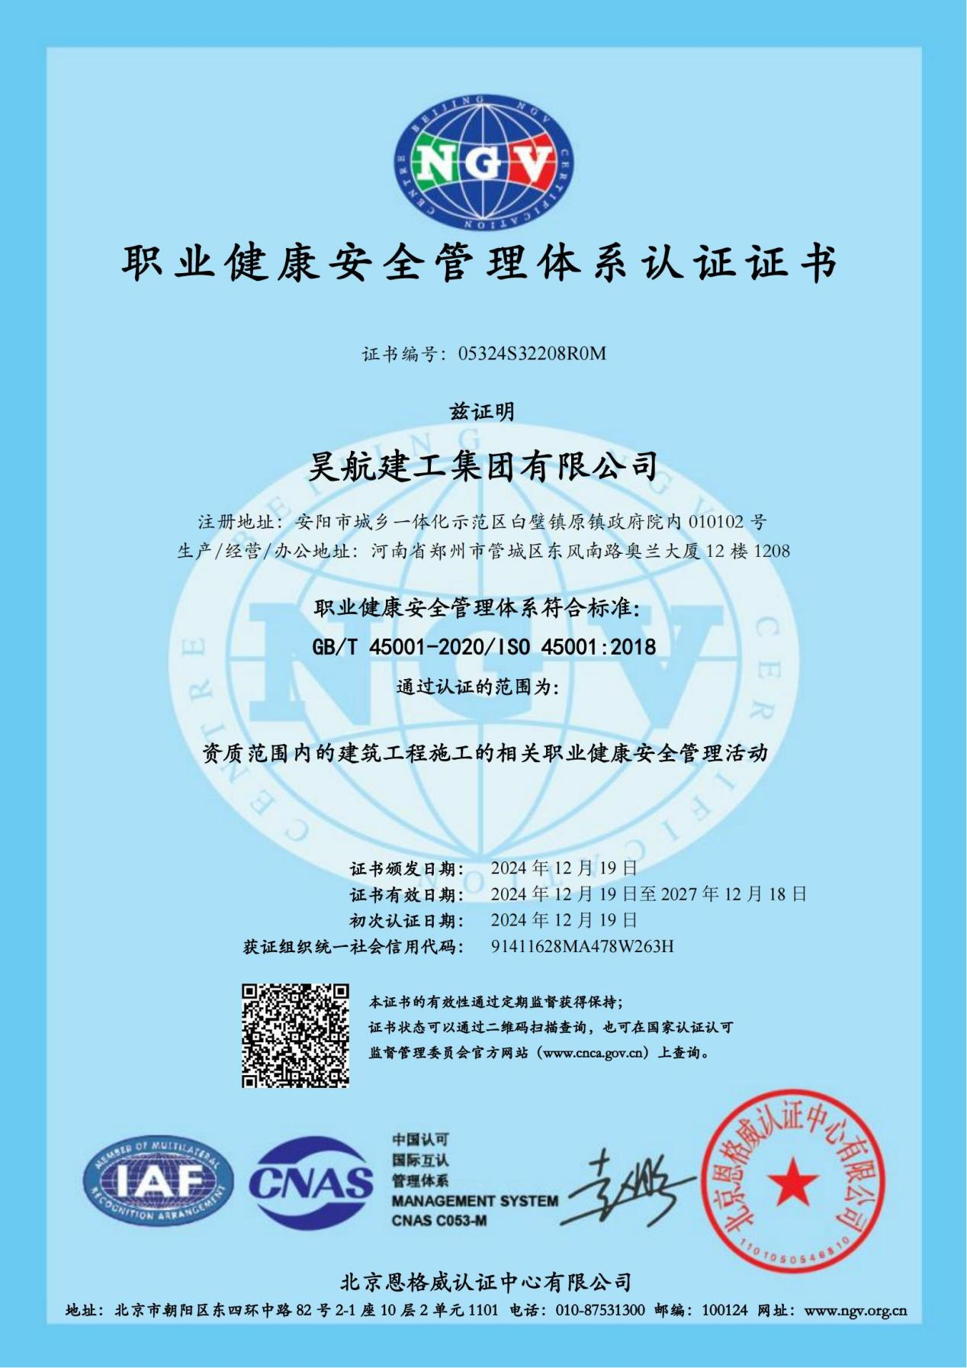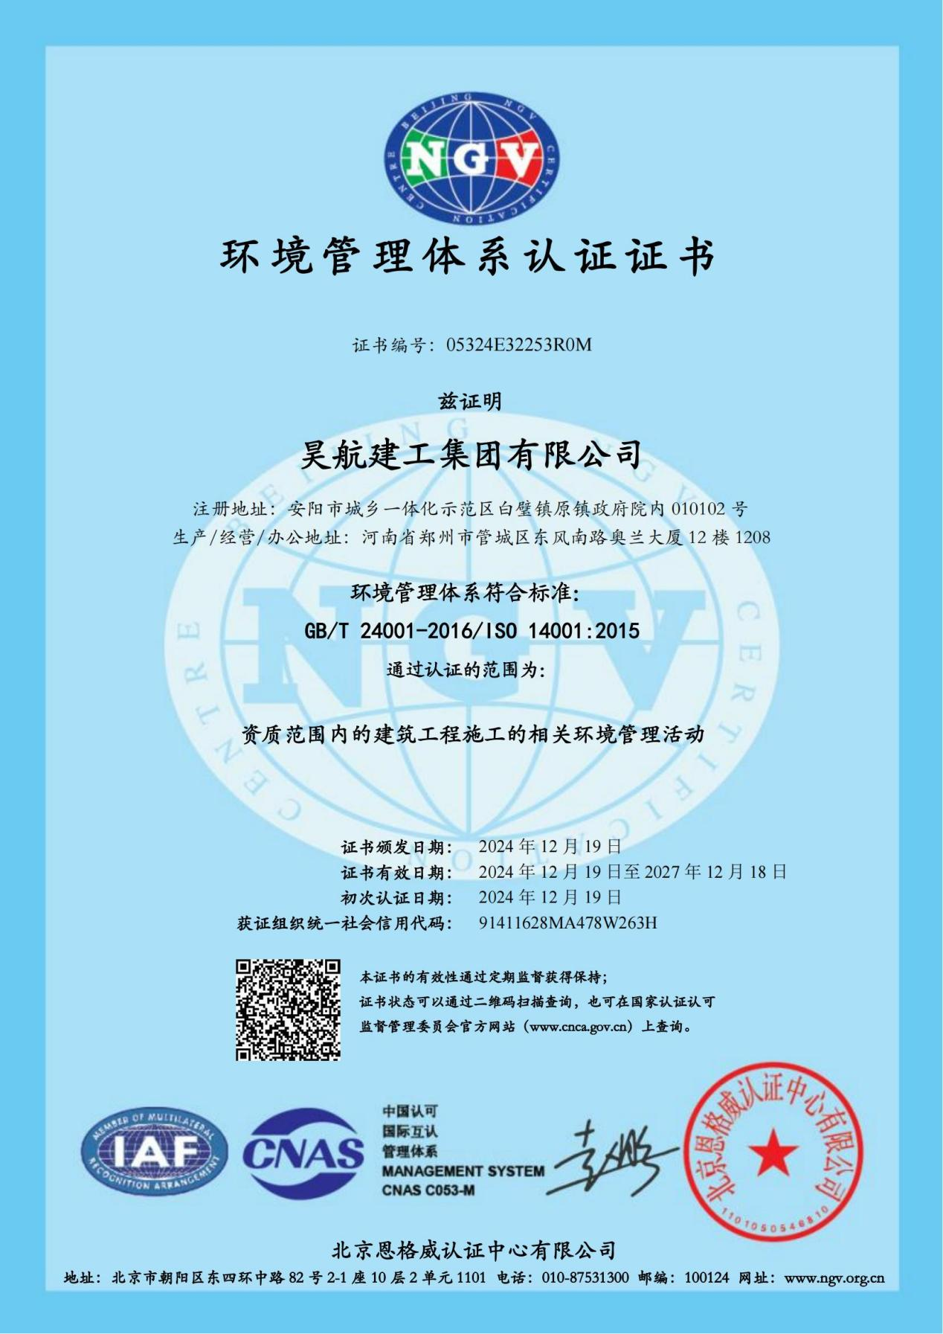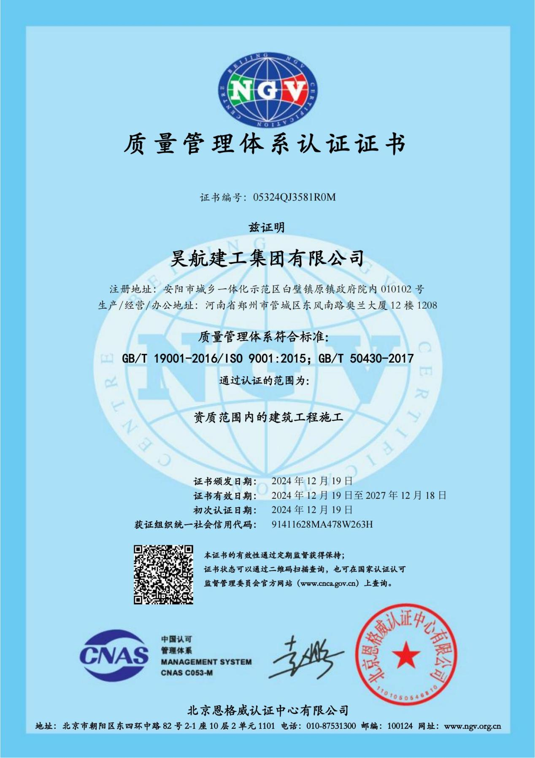

- 荣誉与奖项：
  - 国家级 / 省级工程奖项（无）；
  - 行业评选荣誉（县级先进企业、安全管理先进企业、质量管理先进企业）；
  - 专利、工法或技术创新成果（无）。



三、业务范围与核心领域
- 主营业务：
  - 明确建筑类型（住宅、市政、水利等）；
  - 涵盖的服务环节（建筑工程施工等）。
- 重点领域：
  - 突出优势板块（市政、水利项目）；
  - 可注明擅长的技术工艺（道路工程、桥梁工程、给排水等）。
- 业务区域：
  - 覆盖的国内外市场（国内）。

四、企业实力与资源
- 团队与人才：
  - 员工规模、专业构成（工程师15人、建造师19人、技术人员占比45%）；
  - 核心管理团队背景（从业5年）。
- 技术与设备：
  - 自主研发的技术或合作科研机构：无
  - 施工设备规模（挖掘机5台、摊铺机6台、铲车5辆等）。
- 合作与资源整合：
  - 长期合作的甲方、设计院、供应商（杞县水利局）
  - 战略合作伙伴（杞县水利局）。

五、经典项目案例
- 项目列表：
  - 按领域分类（如住宅项目、市政工程、地标建筑）；
  - 每个项目注明：项目名称、地点、规模（面积 / 投资额）、工期、角色（总包 / 分包）、技术难点及亮点。
水利 河南省商丘市睢县惠济河重点河段治理工程一标段，河道治理工程，项目地址：睢县，总包，合同金额1252万， 180日历天。
水利 周口市郸城县茨河崔家沟口—晋沟河口段治理工程九标段，河道治理工程，项目地址：周口，总包 343 万 ，180日历天
建筑 2023年太康县乡村振兴养殖及冷库产业项目一标段，钢结构工程，项目地址：太康总包 1098万 180日历天
市政 2023 年杞县村组道路和产业道路项目，道路工程，项目地址：杞县2标段 总包 157万 60日历天
- 代表性项目详情：
  - 选取 1-2 个知名项目，配图片（如有），详细说明项目影响力、技术创新或社会价值（如民生工程、地标性建筑）。
建筑 2023年太康县乡村振兴养殖及冷库产业项目一标段，钢结构工程，项目地址：太康总包 1098万， 180日历天
社会价值：通过资源和优势互补，推进农村一二三产业深度融合发展，让绿色成为乡村振兴的底色。在此基础上实现了农业产业化升级，促进农村一二三产业融合发展，也为助力郏县乡村振兴，发展绿色能源经济提供示范带动作用。
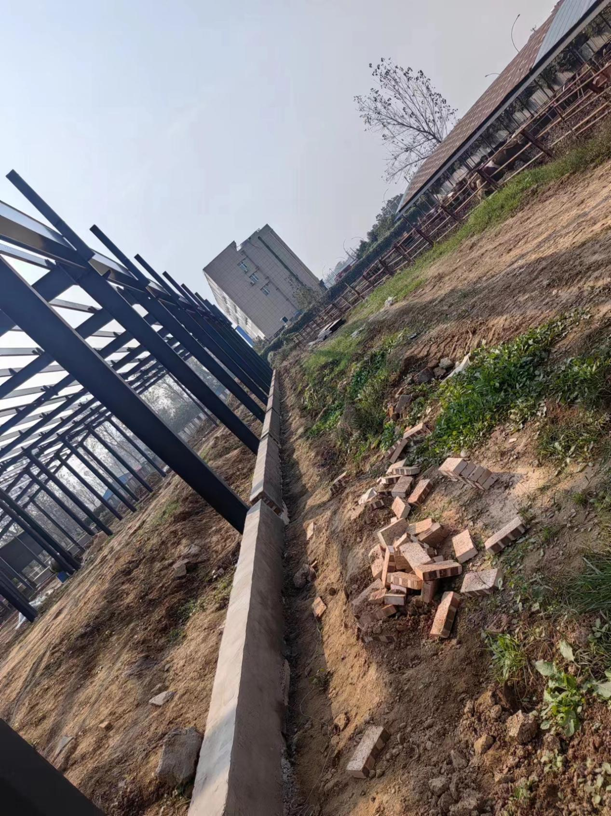

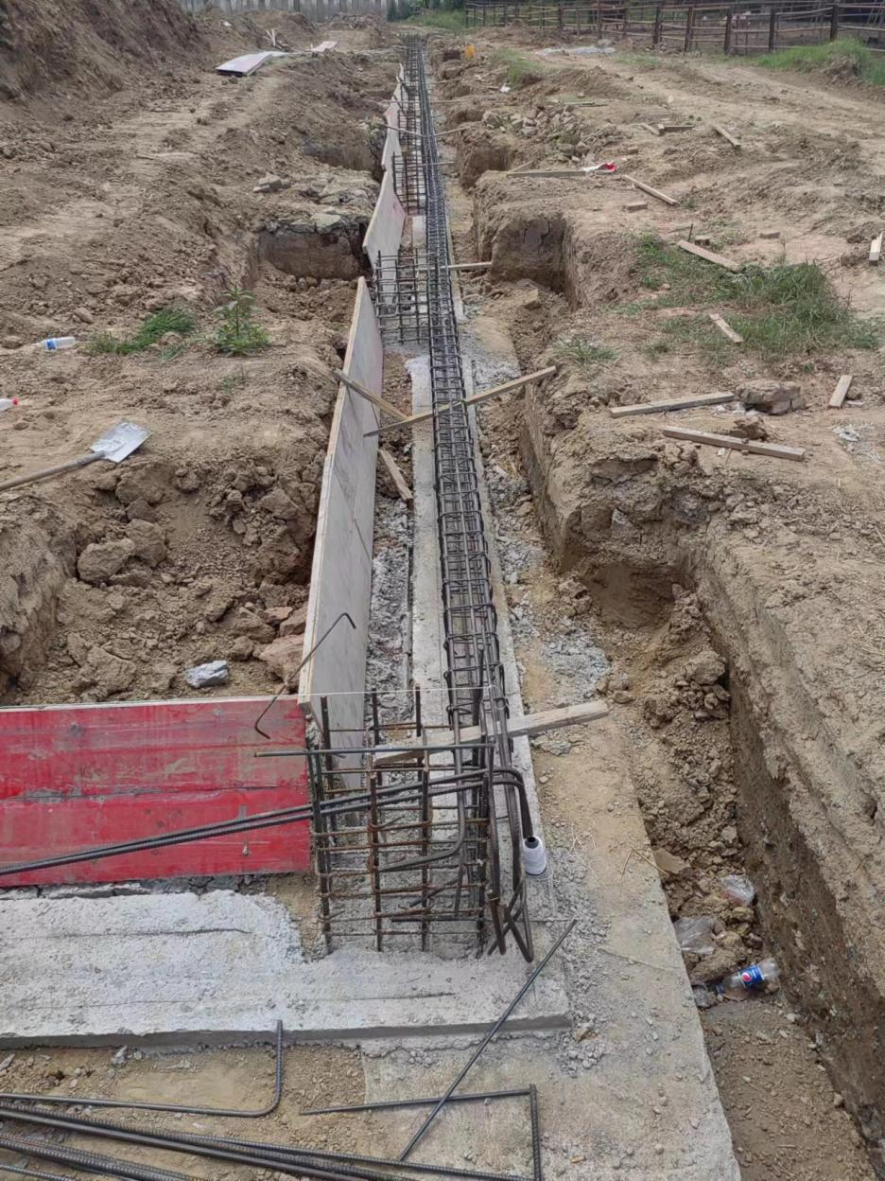
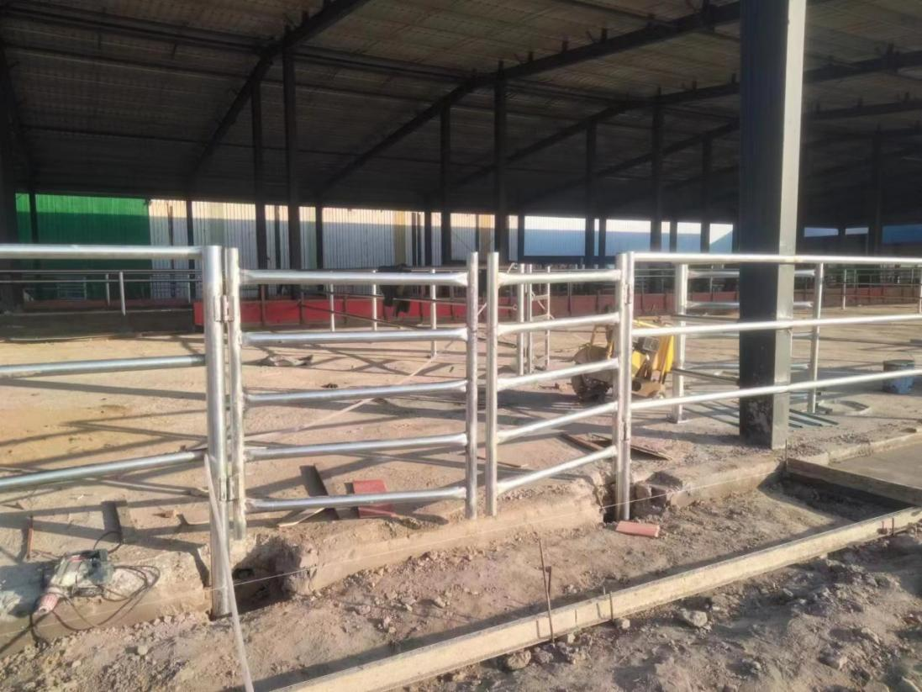

六、企业理念与文化
- 核心价值观：守正创新 勇争一流。
- 企业使命：通过高标准的施工过程和质量保障，为客户提供满意的建筑工程服务。
- 发展愿景：如成为区域龙头。
- 社会责任：为农民工提供就业岗位。

七、联系方式与合作渠道
- 官方信息：电话：15538247777。
- 联络方式：负责人：胡鹏铜，电话 15538247777。

八、其他补充内容（可选）
企业发展历程：公司成立于2019年08月，公司注册资金5000万元整，近年来公司先后承建了郑州，开封，濮阳，平顶山，荥阳等地区的基本建设，在每一个建设项目的背后，都凝聚了昊航建工集团有限公司为企业、为社会、为国家谋求发展、创造价值、勇于承担的社会责任和坚定信念，牢固确定了企业在同行业的竞争优势地位。项目管理方面制定了相关的企业规章制度，积极向规模经济要效益，为严格公司纪律、明确责任、提高工作效率。并通过对公司员工的技术教育和知识考核，强化“以人为本，安全第一”的安全主题，在施工管理中不断的争创引进了当前先进的管理体制，完善了各项规章制度。我公司将始终坚持“百年承诺、质量至上”的质量方针。
昊航建工集团有限公司正着力打造具有核心竞争力的综合性建筑施工企业，热忱欢迎社会各界朋友及有识之士，携手共进，合作共赢，共创美好灿烂的明天。

- 财务与履约能力：良好。
- 创新与研发：资料78万。

